Figura 1 – Avaliação das caraterísticas dos materiais educativos/pedagógicos/lúdicos existentes no serviço de pediatria do CHLP.

Figure 1 - Evaluation of the features of the educational/pedagogical and playful material existing in the Pediatrics service of CHLP
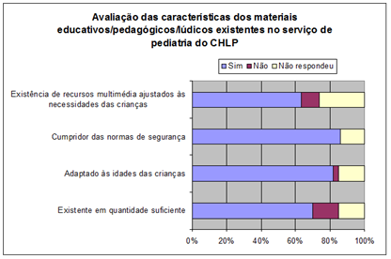

Figura 2 – Existência de mais material educativo/pedagógico/lúdico além dos disponibilizados no serviço de pediatria do CHLP.
Figure 2 – Existence of more educational/pedagogical and playful material beyond provided by the Pediatrics service of CHLP

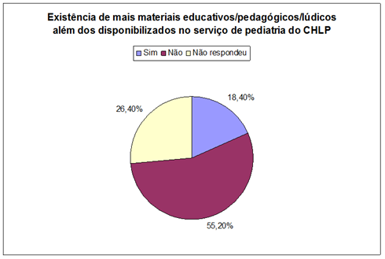

Figura 3 – Conhecimento dos procedimentos de higienização dos materiais educativos/pedagógicos/lúdicos disponibilizados no serviço de pediatria do CHLP.

Figure 3 - Knowledge of sanitizing procedures for the educational/pedagogical and playful material
available on the Pediatrics service of CHLP.
